Formblatt „Beispiel für eine gelungene ökumenische Initiative“

Hinweis: Die Mustertexte in den Zugriffsfeldern sollen Ihnen lediglich als Einstiegs- und Formulierungshilfe dienen. Sie füllen Sie mit jeweils eigenen Inhalten. Speichern Sie das Formular anschließend unter neuem Namen.
Senden Sie das bearbeitete Formular bitte bis zum 13. März 2015 per E-Mail an: thomas.borchers@evkirchepfalz.de oder an thomas.stubenrauch@bistum-speyer.de .

Überschrift in einer Zeile:

Zum Beispiel: Ökumenische Marien-Andacht im Mai

Grundidee in zwei, drei Sätzen:  Zum Beispiel: An Maria scheiden sich in der Ökumene oft die Geister. Viele Protestanten haben Vorbehalte gegen bestimmte Formen katholischer Marienfrömmigkeit. Für viele Katholiken spielt Maria in ihrem geistlichen Leben eine wichtige Rolle. In unserer Gemeinde ist deshalb die Idee entstanden, im „Marienmonat“ Mai eine ökumenische Andacht zu halten, in der wir das in den Mittelpunkt stellen, was Christinnen und Christen beider Konfessionen gemeinsam über Maria sagen können. |  | Durchführung in drei bis vier Sätzen:  Zum Beispiel: An einem Abend im Mai treffen sich katholische und protestantische Christinnen und Christen in der katholischen Kirche zur ökumenischen Mai-Andacht. Eine Marienstatue, die mit Kerzen und Blumen geschmückt sein kann, steht im Altarraum. Texte und Lieder der Andacht, die von einer ökumenisch besetzten Vorbereitungsgruppe ausgewählt worden sind, dürfen durchaus katholische Traditionen aufgreifen. Es soll aber alles unterlassen werden, was für Protestanten anstößig sein könnte (z.B. manche Mariengebete, Aussetzung des Allerheiligsten). Nach der Andacht sind die Mitfeiernden eingeladen, sich im Pfarrheim zu treffen und sich über ihre Erfahrungen auszutauschen.
Foto, wenn vorhanden:
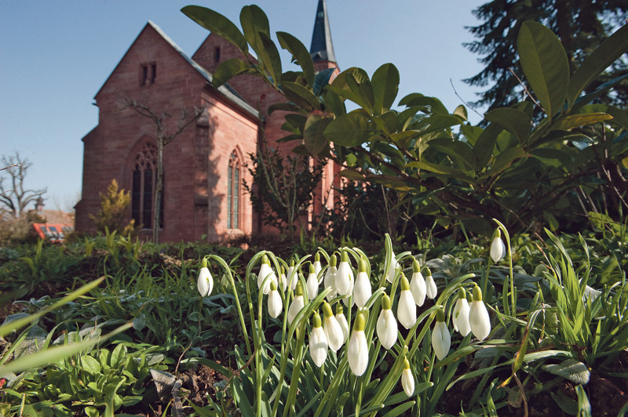 |  | Erfahrungen in zwei, drei Sätzen:  Zum Beispiel: Die ökumenisch gefeierten Marienandachten haben viel dazu beigetragen, dass manche Vorurteile über Maria auf beiden Seiten abgebaut werden konnten. Durch sie ist eine neue Offenheit und Wertschätzung für die je andere Tradition gewachsen.
Kontakt – Name der kirchlichen Einrichtung/ Kontaktperson/ Post- und E-Mail-Adresse/ ggf. Link auf
weitere Informationen:

Klicken Sie hier, um Text einzugeben.

